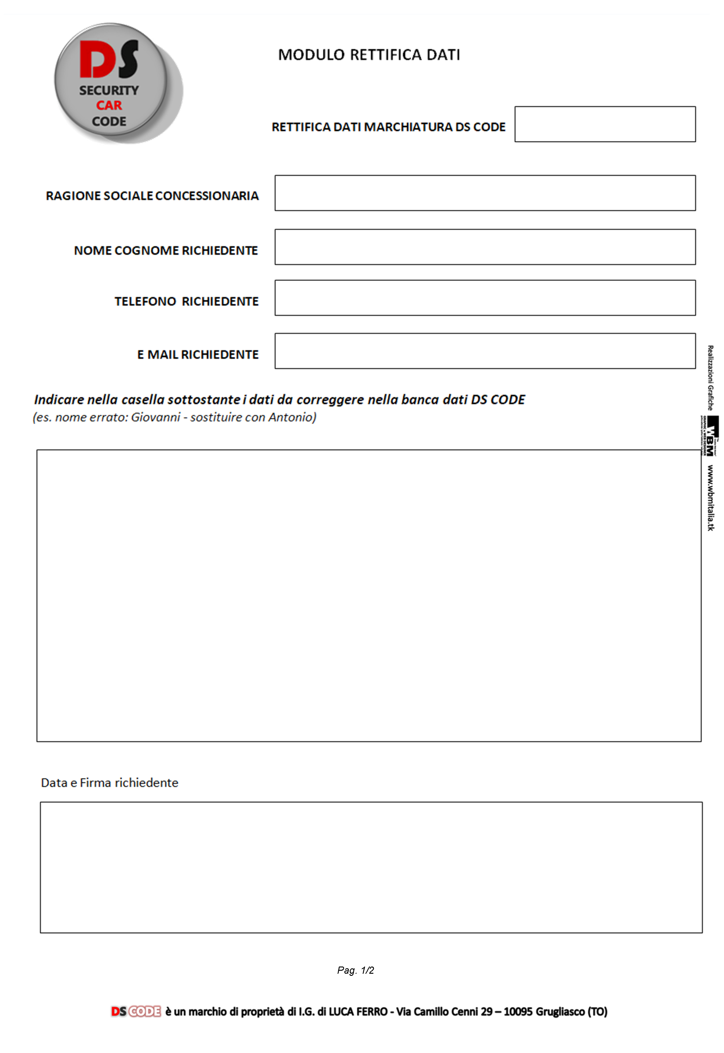

[**rettificadatidscode@libero.it**](mailto:rettificadatidscode@libero.it)

